2017上半年教师资格证面试真题及解析：高中体育(第一批)
高中体育教师资格证面试真题——《创编健美操》
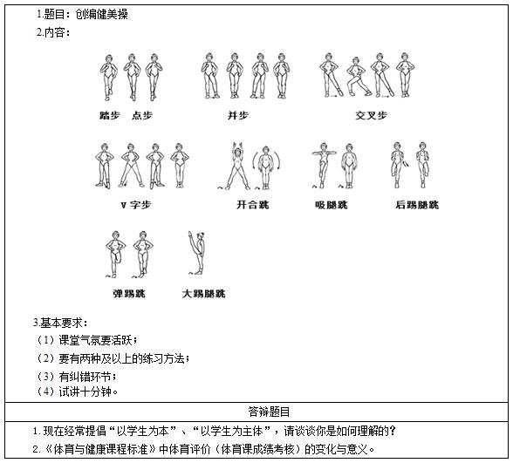
二、考题解析
高中体育《创编健美操》主要教学过程及板书设计
教学过程
(一)开始部分
1.体委整队、报告人数、师生问好。
2.宣布本课内容、教学目标，提出教学要求。
3.检查服装、安排见习生。
4.行进间队列练习：齐步走——跑步走——齐步走——踏步——立定。
要求：队列集合快、静、齐。行进间队列动作整齐、步伐一致。
教学组织：四列横队。
(二)准备部分(7分钟)
1.室内小游戏：打开牵牵结
首先全体同学手牵着手围成圆圈，并记住与自己牵手的左右同学，然后老师宣布松手解散，全体同学分别向不同方向不停地走动或跑动，但不离开太远。达到散乱目的后，教师突然喊停，全体同学原地不动，伸出自己的左右手，找准先前与自己牵手的同学，接下来在不松开手的情况下打开与其他同学缠绕在一起的结，恢复原先的圆圈状。
2.准备活动：健美操动作与拉伸
弹动、肩部拉伸、腰腹、膝关节、前压腿、弓步压腿、仆步压腿呼吸调整
在音乐的伴奏下，教师通过对动作的讲解、领做、口令提示，身体语言的提示等教法充分让学生活动开身体各部位。
(三)基本部分(30分钟)
在教师的带领下依次学习以下的动作：V字步;交叉步;踏点步;开合跳;弓步跳;弹踢腿跳;吸腿跳;后踢腿跳。
1.V字步
动作要点：向前、后走的时候重心保持平稳，下肢自然放松，步幅较大。向前走时，脚后跟先着地，再过渡到全脚掌，向后走时，脚尖向后先着地。走时注意身体挺拔，眼睛不要看着地面。
2.交叉步
要点：一脚向侧迈一步，另一脚在其后交叉，随之再向侧迈一步，屈膝点地。
3.踏点步
要点：一脚向侧迈一步，两脚经屈膝移重心，另一脚在侧用脚尖点地。两腿要有弹性地伸屈，上体不要扭曲。
4.开合跳
要点：由并腿跳起，分腿落地，再由分腿跳起，并腿落地。分腿时，髋部外开，膝关节在同方向弯曲并腿时，脚可平行落地或外开并腿支撑，不可突然落地，必须缓冲击力或超低冲击力(蹲)。
5.弓步跳
要点：并腿向上跳起，前后成分姿势落地，接着再向上跳起，接着再向上跳起，并腿落地。
6.弹踢腿跳
要点：两腿起跳，单腿落地，另一小腿后屈，然后，小腿前踢伸直。
7.吸腿跳)
要点：一腿屈膝抬起，落下还原，另一腿离开地面，向上跳起。
8.后踢腿跳
要点：两脚依次经过腾空后，一脚站立，另一脚先向后屈，再向前上方弹踢，还原。
9.分组创编健美操的组合
动作比赛练习：学生分为人数相等的四组，对已经掌握的步伐进行任意组合，各小组逐一上台展示。
组织教学：四列横队体操队形散开。
要求：按照老师的要求做动作。
(四)结束部分(5分钟)
1.伴随着音乐通过拉伸动作的练习放松自己;2.畅谈自己的学练活动感受;3.表扬、小结;4.归还器材;5.师生再见。
答辩题目解析
1.现在经常提倡“以学生为本”、“以学生为主体”，请谈谈你是如何理解的?
【答案要点】
以学生为本，是把学生作为学校教育和管理的根本，是时时处处把学生的切身利益放在学校改革和发展的首位，是从学生的立场和角度出发去开展教育工作。以学生为本更确切地说是以学生的发展为本。以学生发展为本就是在教学过程中注重培养学生的学习方法、学习技能，注重学生获取知识的过程而不是获得知识的结果，让学生学会学习，掌握科学的学习方法，着眼长远，培养学生各方面的能力，让学生的潜能得到最大发挥。同时，也应注重每一个学生全面发展与个性差异相统一的个性需求，从而把学生个性的健康成长作为课程实施的着眼点和目标。
以学生为主体，是指教师在教育教学过程中要注重学生的主体地位，发挥教师的主导作用。学生作为教育教学过程中的主体，既体现在课堂上，也体现在课堂下;学生既是心理发展的主体，也是各项教学活动的主体。学生的主体性应体现在学生所参与的、所接触的教育教学活动的各个环节之中。因此，强调学生在教学过程的主体地位，就是发挥学生在活动过程中的积极主动性，成为教育教学的主角。
2.《体育与健康课程标准》中体育评价(体育课成绩考核)的变化与意义。
【答案要点】
(1)改变对学生学习的“考核”观念。
强调测验学生运动能力和身体素质的量化指标，这在一定程度上会对学生学习产生一定的激励作用，但是这些指标过于刚性。有的身体素质好的学生很容易就可以达到标准，而身体素质相对较弱的学生尽管认真练习也才勉强达到标准，有的甚至还可能达不到标准，这对学生学习的兴趣、信心都是一个很大的打击。新的课程标准不把量化指标作为评价学生学习成绩的唯一指标。当然，在运用新课程标准评价方法时，我们也不能说学生身体素质较弱就只看学生其他方面的进步，不管达不达标，只要其他方面有进步就行了。否则很不利于学生身体素质的提高，而目前全国中小学生体质下滑，也可能有这方面的原因。因此，处理好量化指标与柔性指标的关系显得尤为重要，既要使学生各方面能力达到教学的要求，也要使学生保持高昂的学习兴趣。
(2)既要重视学习的结果，也要看重学习过程。
现在有学者认为新课程标准是重视学习结果，但更重视学习过程，两者比较更侧重于后者。我们认为，既要重视学习的结果，也要重视学习的过程。如果侧重于过程，会给人一种华而不实的感觉，为什么不“两手都要抓，两手都要硬”呢?这样既会有一个很好的过程，又会有一个满意的结果。
(3)绝对成绩与相对进步幅度结合起来评价。
评价的目的是让学生了解学习的状况，激励学生参与努力学习。《体育与健康课程标准》的评价强调学生的绝对成绩多一点，尽管有的学生没有达到标准的要求，但是他在整个学习过程中还是有进步的，只是《大纲》没有把它作为评价学生的标准。而新课程标准则要求对于学生学习进步的幅度也给以评价，从而不至于让有的学生总是感觉自己是个失败者，而丧失对体育的学习兴趣。
(4)强调评价内容的综合化，而不只是身体能力的一个方面。
过去体育课的目的就是强身健体，这在特定的时代无可厚非。但是随着社会的进步，健康的概念也不断地得到延伸，心理健康及良好的社会适应也被包括在内，因此，再坚持强身健体的单一目标显然满足不了现代生活的需要，体育与健康目标内容就需要不断得到丰富，既然目标的内容丰富了，就必然要求评价的内容也要跟着作相应的改变。新课程标准的评价内容包括四个方面：体能、知识与技能、学习进度、情意表现与合作精神。评价总的精神强调综合效应，学生的参与和表现、学习和认知能力、科学合理的操作方法及知识与能力的综合运用。
面试备考秘籍：教师资格证面试流程 /结构化面试 /试讲 /答辩
教师资格证面试备考大作战，这样备考想不过都难！
热点专题推荐：中小学教师资格证考试指南（报名、考试、面试）
教师资格证考试如何快速通关?希赛网教师资格证网络课程将助你一站通关!直播+录播双保障，20+万用户的首选！还在等什么？>>欲报从速！咨询QQ：3577556067

